Консультация для родителей
Музыка полезная и… вредная

Известно, что музыка это не просто развлечение, искусство, но и очень мощный инструмент воздействия на человеческую психику, средство общения и коммуникации, а также, мощнейший фактор в развитии и воспитании человека.
Музыка давно проникла во все сферы воспитания и развития детей, и роль ее трудно переоценить. Мультфильмы, детское кино, детские театральные спектакли и представления - все это просто немыслимо без музыки. Но музыка, как любой другой продукт, учитывая ее разнообразие, не может быть одинаково полезна взрослому и маленькому человеку. И тут возникает справедливый вопрос: какую же музыку детям слушать необходимо, а какая музыка способна навредить? Да, я не
ошиблась! К сожалению, музыка может навредить! Но как избежать этого!
Есть несколько простых правил, следуя которым вы обязательно избежите проблем, а, соответственно, ваш малыш будет в полном порядке.
1. Включайте детям как можно чаще классическую музыку. Многочисленные эксперименты показали, что под музыку таких композиторов как Моцарт, Вивальди, Бетховен дети успокаиваются, хорошо засыпают, и даже, если такая музыка звучит при кормлении малыша, то пища усваивается намного лучше!
2. Отбирайте музыкальные произведения по принципу мелодичности и легкости звучания. Старайтесь выбирать музыку без ярко выраженных ударных партий, так как они способны зомбирующе действовать на психику.
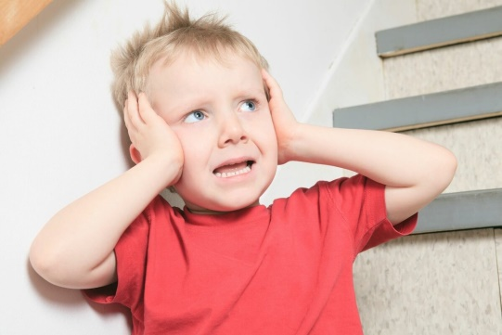
3. Минимум низких частот. Соблюдайте это правило, так как, давно известно, что низкочастотные звуки способны влиять на психическое состояние человека не самым лучшим образом, тем более на психику ребенка.
4. Не включайте музыку громко! Если пренебречь этим правилом, ребенок может стать нервным, будет плохо спать, капризничать, ухудшится аппетит. Громкий звук травмирует нежную детскую нервную систему, а это может иметь крайне печальные последствия в будущем.
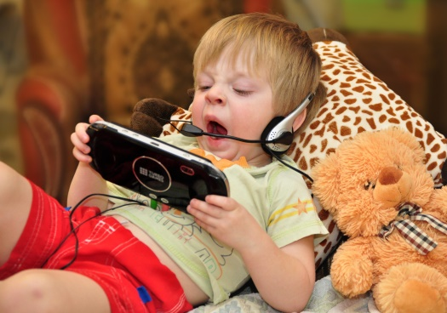
5. Ни в коем случае не позволяйте ребенку слушать музыку в наушниках! Слуховой аппарат устроен таким образом, что громкий звук наушников воздействует непосредственно на мозг человека, вызывая микросострясения. «Звуковой шок» может иметь неприятные последствия даже для взрослого человека, а для ребенка тем более!
6. Не ставьте детям тяжелый рок и его разновидности, рейв, транс и клубную музыку - именно она способна нанести непоправимый урон детской психике!
7. Как можно чаще ставьте детям детские песни, пойте их вместе с ними, но не забывайте следить за реакцией ребенка на ту или иную песню или мелодию - если ребенок выражает недовольство, смените песню. Музыка должна вызывать у ребенка ощущение комфорта!
8. При подборе музыкальных произведений для детей нужно учитывать время суток, когда ребенок будет слушать музыку. Если с утра можно ставить детские песни более зажигательные, бодрые и быстрые, то к вечеру настоятельно рекомендую прослушивать медленные детские песенки и мелодии, постепенно переходя к колыбельным.
9. Прослушивание музыки у детей до 3-х лет должно занимать не более часа в сутки – например, 20 минут утром, 30 днем и 10 минут вечером, перед сном. После 3 - х лет, можно постепенно увеличивать время прослушивания музыкальных произведений. Не забывайте ставить музыку, когда делаете с детьми зарядку или занимаетесь с ними физическими упражнениями.
10. Ходите с детьми на детские спектакли, в цирк, смотрите мультфильмы и детские фильмы, разучивайте и пойте с ними детские песни.
Когда же вам, уважаемые родители, слушать вашу любимую музыку, которая по вышеописанным причинам малышам противопоказано? … Ну, вы же умные и добрые, изобретательные и находчивые! Вы обязательно что-нибудь придумаете, чтобы не навредить своим любимым детям!

Музыкальный руководитель Леонова Диана Лукинична

